|  |  |
| --- | --- |
| *voenmeh* | МИНОБРНАУКИ РОССИИ  федеральное государственное бюджетное образовательное учреждение  высшего образования  **«Балтийский государственный технический университет «ВОЕНМЕХ» им. Д.Ф. Устинова»**  **(БГТУ «ВОЕНМЕХ» им. Д.Ф. Устинова»)** |
| БГТУ.СМК-Ф-4.2-К5-01 |

|  |  |  |  |  |
| --- | --- | --- | --- | --- |
| Факультет |  | О |  | Естественнонаучный |
|  |  | шифр |  | наименование |
| Кафедра |  | О6 |  | Высшая математика |
|  |  | шифр |  | наименование |
| Дисциплина |  | Математическая статистика и случайные процессы | | |

|  |  |  |  |  |  |
| --- | --- | --- | --- | --- | --- |
| Выполниластудентагруппы | | | |  | И967 |
| Масанов И.В. | | | | | |
| Фамилия И.О. | | | | | |
| **РУКОВОДИТЕЛЬ** | | | | | |
| Мартынова Т.Е. | |  |  | | |
| Фамилия И.О. Подпись | | | | | |
| Оценка |  | | | |  |
| «_____» |  | | | | 2019г. |

Лабораторная работа №7

Критерий согласия в математическом пакете MATHCAD

Вариант 11.

**Краткие сведения из теории**

Плотность распределение Стьюдента выражается формулой, где

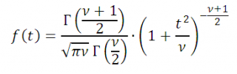

**Практическое значение распределения Стьюдента** состоит в том, что по малым выборкам становится возможным проверять статистические гипотезы относительно параметров генеральной совокупности.

На практике значения критерия Стьюдента ***tst***берут из таблиц ***tst***. В этих таблицах в одном столбце даются значения числа степеней свободы ***n***, а в других - значения критерия для стандартных уровней надежности ( 0,95, 0,99, 0,999 ) или уровней значимости ( 0,05, 0,01, 0,001 ).

**Статистическая гипотеза** - это предположение о свойствах и характеристиках статистического распределения.

**Виды гипотез**:

1. Нулевая гипотеза Н0.

2. Альтернативная гипотеза НI.

**Нулевой гипотезой** называют предположение о том, что характеристики выборки (например, средняя арифметическая **https://konspekta.net/lektsiiorgimg/baza3/4144056265065.files/image011.gif**или стандартное отклонение ***S*)** не отличаются от аналогичных характеристик ***μ, σ*** генеральной совокупности, из которой взята выборка.

**Альтернативной гипотезой** – называется такая гипотеза, которая считает, что различия между характеристиками выборки и такими же характеристиками генеральной совокупности существенны и не случайны.

Для подтверждения или опровержения выдвинутой гипотезы применяют специальные методы статистического оценивания, которые называются **критериями оценки.**

**Формулировка задания**

Распределение Стьюдента с параметром n=28 cмоделировать в пакете Mathcad выборку объемом 100 единиц и проверить условие значимости α=0.1 нулевую гипотезу.

**Ход работы**

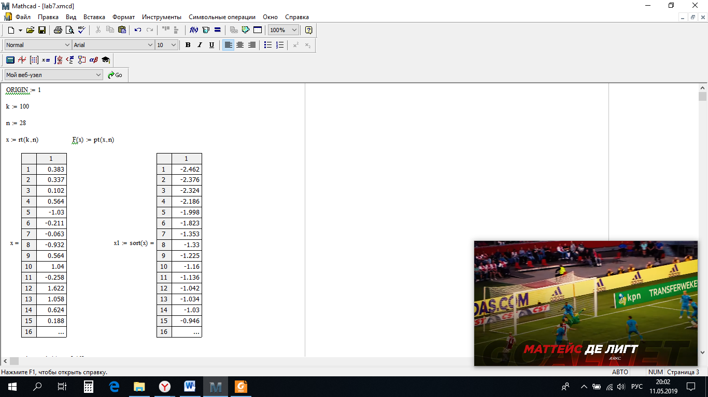



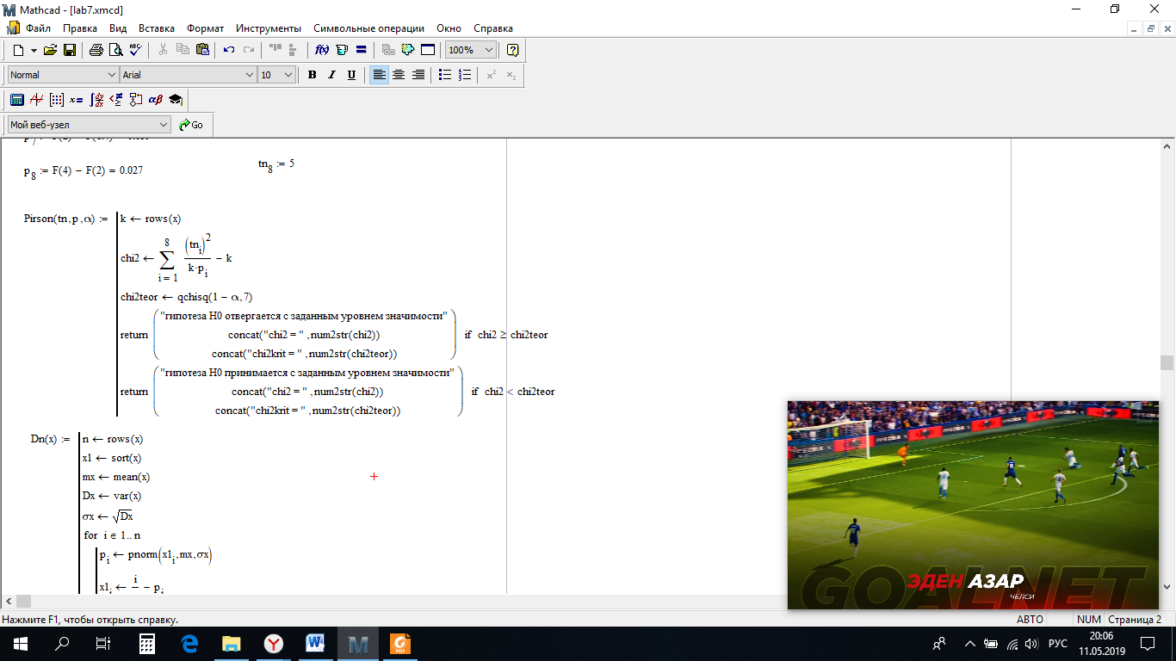

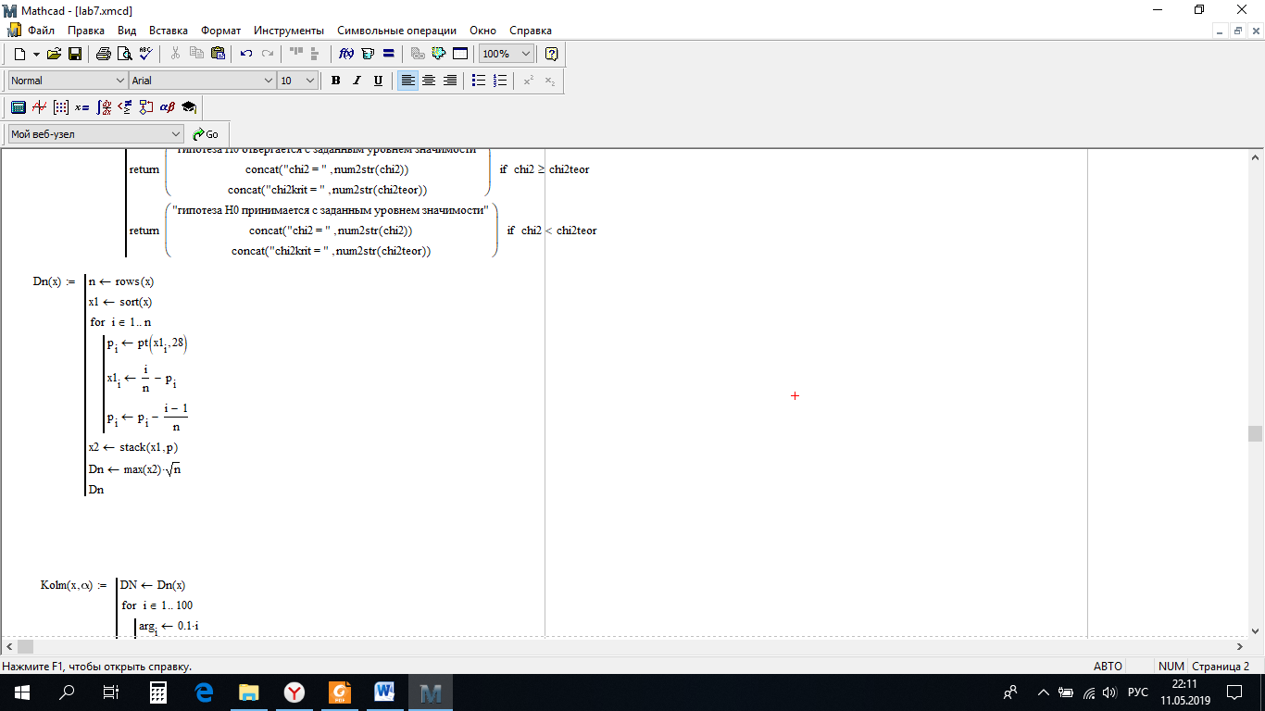

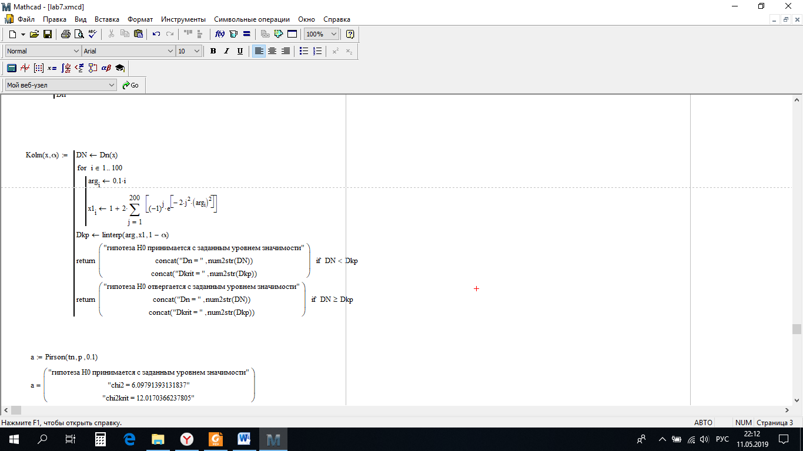

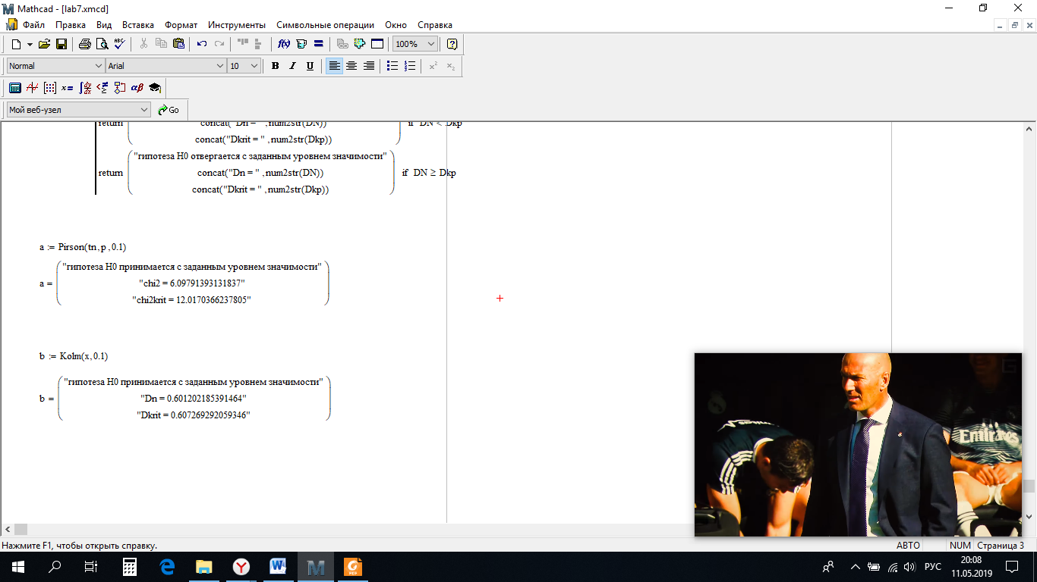

Вывод: По критерию хи-квадрат гипотеза принимается так как статистика критерия (6.1) меньше, чем квантиль хи-квадрат распределения (12.02) с учетом уровня значимости (α=0.1). Т.к. число интервалов = 8 и число степеней свободы у распределения хи-квадрат = число интервалов – 1 = 7. Сравнив статистику критериев с вчисленным квантили, получили то, что статистика критерия меньше, чем вычсленный квантиль, следовательно, гипотеза принимается.  
По Колмагорову гипотеза принимается, т.к.статистика критерия Dn (0.601) меньше, чем вычисленный квантиль распределения Колмогорова (0.607). с учетом уровня значимости (α=0.1).